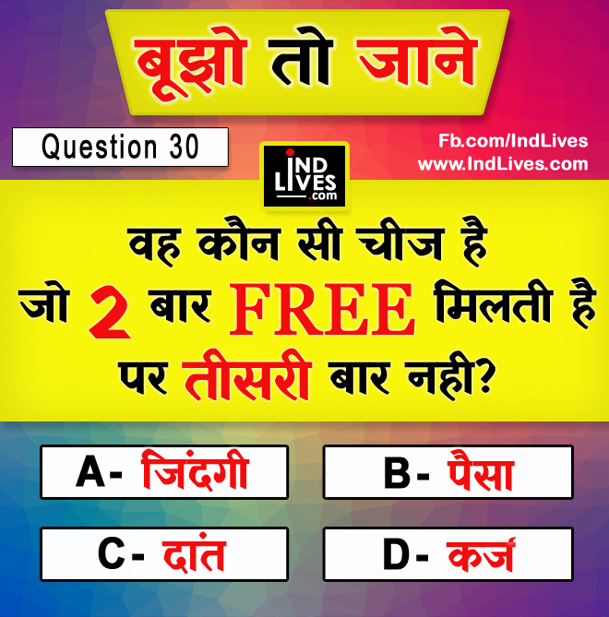

**उत्तर-** **दाँत**